Минэкономразвития дало старт новой программе льготного кредитования субъектов МСП
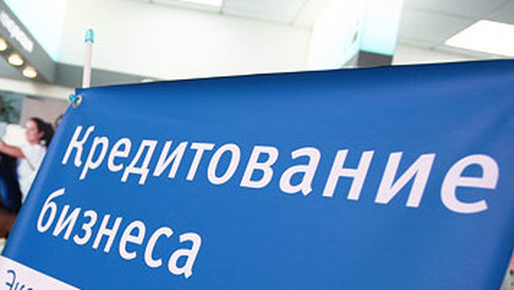

Статс-секретарь – заместитель Министра экономического развития РФ Олег Фомичев провел заседание Комиссии по вопросам предоставления субсидий из федерального бюджета российским кредитным организациям на возмещение недополученных ими доходов по кредитам, выданным в 2017 году субъектам малого и среднего предпринимательства по льготной ставке.
По словам Олега Фомичева, данная работа проводится для расширения кредитования банками субъектов МСП и увеличения объема инвестиционного кредитования малых и средних предпринимателей. Субсидии распределяются в соответствии с постановление Правительства РФ № 674, которое определяет новую программу льготного кредитования субъектов МСП как дополнительный механизм к «Программе 6,5».
«Мы даем официальный старт новой Программе возмещения, - заявил замминистра. - Федеральным бюджетом на ее реализацию в 2017 году предусмотрено более 350 млн. рублей». Он также отметил, что общий объем кредитов, предоставленных субъектам МСП, в рамках Программы возмещения в 2017 году должен составить 50 млрд. рублей. «В ближайшее время нам предстоит распределить указанный общий лимит субъектам МСП в виде кредитных средств», - добавил он.
Размер субсидии в рамках Программы возмещения для кредитных организаций будет рассчитываться исходя из разницы между значением ключевой ставки Банка России (9%) на дату выплаты субсидии и значением процентной ставки, установленной Банком России по «Программе 6,5».
Олег Фомичев заметил, что до 1 августа 2017 г. постановлением предусмотрено предоставление субсидий банкам для компенсации по предварительно одобренным кредитам субъектов МСП, планируемых к выдаче на условиях, аналогичных «Программе 6,5». Начиная с 1 августа 2017 г. компенсации будут подлежать только кредиты на инвестиционные цели, выданные на следующих условиях: ставка для среднего и малого бизнеса 9,6% и 10,6% соответственно, срок предоставления кредита до 5 лет, размер кредита от 5 млн. рублей до 1 млрд. рублей. «Таким образом, Программа возмещения сначала компенсирует ожидаемый спад объемов кредитования МСП в связи с исчерпанием ключевыми банками своих лимитов по «Программе 6,5», а с 1 августа 2017 года будет действовать как инструмент доступного инвестиционного кредитования МСП», - уточнил замминистра.
На прошедшем заседании члены Комиссии подвели итоги отбора кредитных организаций в качестве уполномоченных банков по Программе возмещения: в список вошли Сбербанк, ВТБ и Россельхозбанк. Соглашения о предоставлении субсидии будут заключены с банками в июле 2017 года.
Источник: http://economy.gov.ru/minec/about/structure/depmb/2017290609

